**Cómo crear un blog en WordPress.com gratis paso a paso**

[106 Comentarios](https://miposicionamientoweb.es/como-crear-un-blog-en-wordpress-gratis/#disqus_thread)

Voy a enseñarte a **crear un blog gratis en WordPress.com** paso a paso, cómo se configura, cómo se crean páginas y cómo se publican artículos. Verás que es muy sencillo y en pocos minutos puedes tener tu propio blog en WordPress gratis y en español.

¡Empezamos!

Te recomiendo que leas este post hasta el final porque voy a enseñarte paso a paso cómo hacer un blog en WordPress.com, pero lo que de verdad me interesa es explicarte [**por qué no deberías hacerlo**](https://miposicionamientoweb.es/como-crear-un-blog-en-wordpress-gratis/#porquenohacerlo). Sí, suena raro, pero tengo mis razones…

[**WordPress.com**](https://es.wikipedia.org/wiki/WordPress.com) es una de las plataformas más famosas a la hora de crear una web o un blog gratis, y **NO debe confundirse** con el gestor de contenidos que puedes descargarte de [**WordPress.org**](https://es.wordpress.org/), que también es gratis pero necesitarías contratar un hosting donde poder instalarlo (aquí tienes una comparativa de **[hostings baratos y de calidad](https://miposicionamientoweb.es/cual-es-el-hosting-mas-barato-y-de-calidad/" \t "_blank)**).

En el caso del servicio que ofrece WordPress.com **basta con crear una cuenta de usuario** para tener tu blog gratis, porque tu blog se instala de forma gratuita en los servidores de **[Automattic](https://automattic.com/" \t "_blank)**, que es la dueña de la plataforma.

## 1. Crear un blog gratis en WordPress

Voy a enseñarte los pasos a seguir para crearlo desde cero, es decir, **creando también** la cuenta de usuario en WordPress.com. Verás que es muy sencillo y en realidad la cuenta de usuario se hace en el último paso, así que vamos al grano.

**[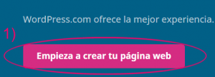](https://cdn.miposicionamientoweb.es/wp-content/uploads/2016/05/crear-sitio-web-blog-wordpress-gratis.png)**

**1)** Lo primero de todo es entrar en la página de **[WordPress en español](https://es.wordpress.com/" \t "_blank)**.

Ahí verás un botón azul que pone «Empieza a crear tu página web» y en el que tienes que hacer clic.

**[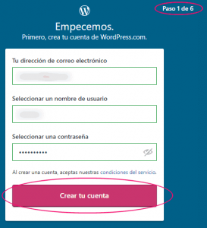](https://cdn.miposicionamientoweb.es/wp-content/uploads/2016/05/crear-sitio-web-blog-wordpress-gratis-paso-1.png)2)** En la siguiente pantalla verás que **hay 6 pasos** y ahora estás en el primero de todos, que es donde tienes que **crear tu cuenta de usuario** en WordPress.com.

Sólo tienes que poner tu email, tu nombre de usuario y tu contraseña. O usar tu propia cuenta de Google.

Haz clic en el botón «Crear tu cuenta».

**[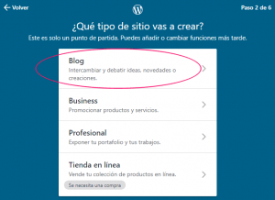](https://cdn.miposicionamientoweb.es/wp-content/uploads/2016/05/crear-sitio-web-blog-wordpress-gratis-paso-2.png)3)**El siguiente paso es **elegir el tipo de sitio** que vas a crear, que en este caso es un blog.

Si eliges cualquier otro tipo no pasa nada porque el proceso es prácticamente igual, solo cambia el diseño que tendrá el sitio.

**[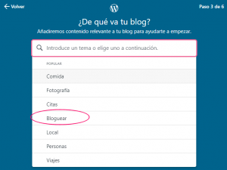](https://cdn.miposicionamientoweb.es/wp-content/uploads/2016/05/crear-sitio-web-blog-wordpress-gratis-paso-3.png)**

**4)**Ahora te pide que elijas **el tema del que tratará tu blog**, que puedes ponder el que quieras o elegir uno de los que ya te da.

Aquí te marco uno de ejemplo, pero lo suyo es que pongas tu tema, claro. 🙂

**[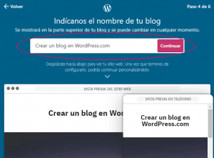](https://cdn.miposicionamientoweb.es/wp-content/uploads/2016/05/crear-sitio-web-blog-wordpress-gratis-paso-4.png)5)** En la siguiente pantalla tienes que escribir **el nombre de tu blog**.

Al escribirlo, verás que abajo te muestra una vista previa de cómo va quedando con el nombre de tu blog y el tema que elegiste en el paso anterior.

Haz clic en el botón «Continuar».

**6)** En el paso siguiente tienes que [**elegir el dominio**](https://miposicionamientoweb.es/que-es-un-dominio/) que tendrá tu blog con una palabra o nombre que quieras.

Si quieres agregarle un dominio personal sin el wordpress.com al final, tienes que comprarlo. Puedes hacerlo a través de WordPress.com, pero te recomiendo que uses algún proveedor de dominios externo como **[DonDominio](https://dondominio.com/" \t "_blank)** y configurarlo para que apunte a tu blog en WordPress.com.

**[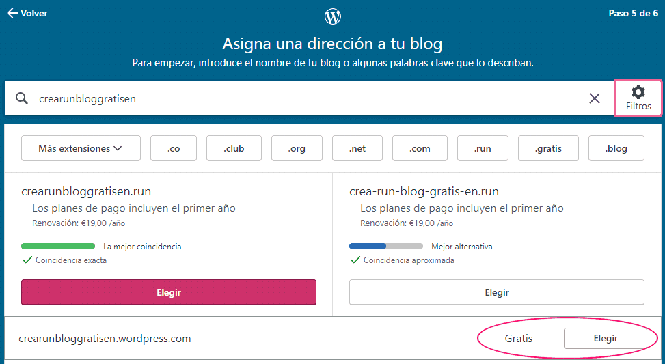](https://cdn.miposicionamientoweb.es/wp-content/uploads/2016/05/crear-sitio-web-blog-wordpress-gratis-paso-5.png)**

Si quieres que sea gratis, elige la opción que marco en la imagen, y el dominio quedará como **<nombre que tu quieras>.wordpress.com**.

Siguiendo con el ejemplo voy a elegir el dominio gratuito, y para eso verás que he elegido el dominio **crearunbloggratisen.wordpress.com**. 🙂

Haz clic en el botón «Elegir«.

**7)** En este último paso es donde tienes que **elegir el plan** que quieras usar.

En este caso lógicamente queremos que el blog en WordPress.com sea gratis, por lo que elijo el plan que he marcado en el centro de la imagen.

**[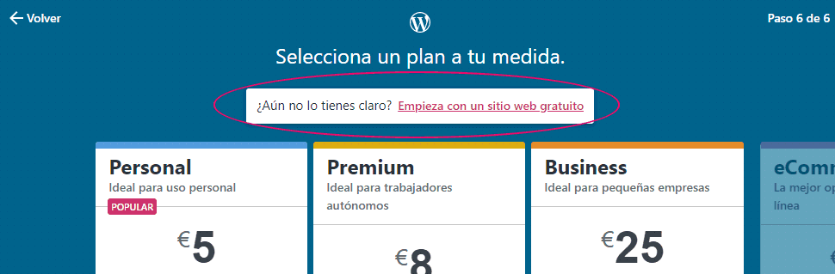](https://cdn.miposicionamientoweb.es/wp-content/uploads/2016/05/crear-sitio-web-blog-wordpress-gratis-paso-6.png)**

Haz clic en «Empieza con un sitio web gratuito».

**8)** Y la siguiente pantalla que vas a ver es **el panel de control de tu nuevo blog**. Desde aquí podrás ver tus estadísticas, publicar artículos, añadir páginas, crear el menú, etc.

**[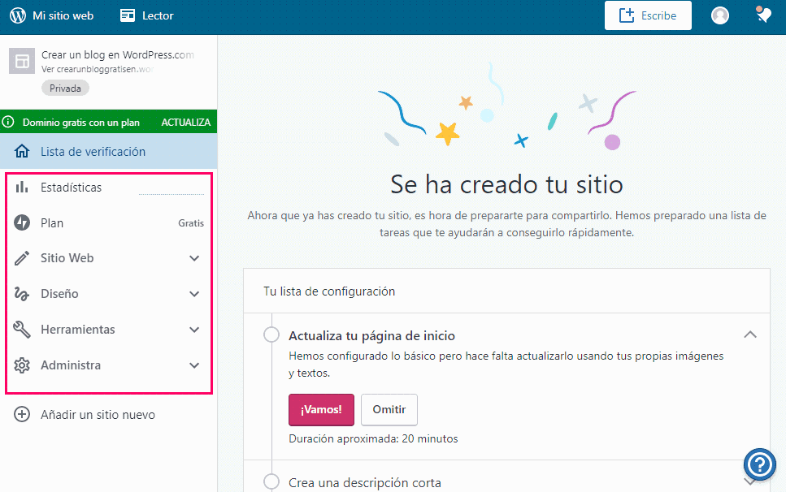](https://cdn.miposicionamientoweb.es/wp-content/uploads/2016/05/blog-wordpress-com-creado-exito.png)**

**Importante**

Te habrá llegado un email para que confirmes que ésa es tu cuenta de correo y así poder empezar a publicar artículos en tu nuevo blog.

Haz clic en el botón «Confirmar correo electrónico«.

**[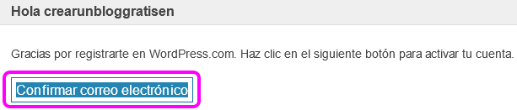](https://cdn.miposicionamientoweb.es/wp-content/uploads/2016/03/confirmar-cuenta-de-usuario-blog-wordpress.png)**

#### **¡Y ya tienes creado tu blog! 🙂**

Puedes ver cómo ha quedado entrando directamente a la URL con el dominio que hayas elegido:

**<tu dominio>.wordpress.com**

Aquí puedes ver el que he creado yo como ejemplo:

[**https://crearunbloggratisen.wordpress.com/**](https://crearunbloggratisen.wordpress.com/)

## 2. Configurar un blog en WordPress.com

Lo siguiente que debes hacer es configurar tu nuevo blog para dejarlo como a ti te guste. 🙂

**[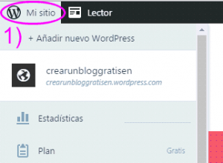](https://cdn.miposicionamientoweb.es/wp-content/uploads/2016/03/configurar-mi-sitio-wordpress.png)1)** Para ello verás que al entrar en la URL de tu blog **<tu dominio>.wordpress.com** en la esquina superior izquierda hay un botón donde pone «Mi sitio» y al hacer clic en él **se abre el panel de control** de tu blog.

**[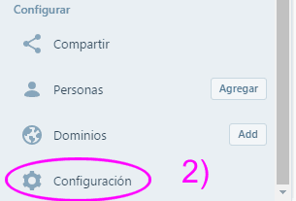](https://cdn.miposicionamientoweb.es/wp-content/uploads/2016/03/menu-configuracion-blog-wordpress.png)2)** En este panel de control al final del todo, **haz clic en el menú «Configuración«** y verás una página con distintas pestañas para que las configures a tu gusto:

**General:**son los ajustes generales del blog, como su nombre, la descripción, si quieres que sea un blog privado, etc.

**Escritura:** se refiere a los ajustes a la hora de escribir tus artículos. Puedes seleccionar cuál será la categoría y el tipo de artículo que se crea por defecto, pero esto lo entenderás mejor cuando empieces a crear tus primeros artículos.

**Comentarios:** aquí puedes configurar todo lo relacionado con los comentarios de tu blog, si quieres que los lectores puedan comentar en tus artículos, si deben estar registrados para poder comentar, si quieres que te llegue un correo para avisarte de que han comentado, etc.

**Analytics:** es una nueva funcionalidad para que puedas usar [**Google Analytics**](https://miposicionamientoweb.es/google-analytics-seo-marketing-contenidos/) en tu blog de WordPress.com, pero no está disponible para el plan gratuito… 🙁

**Importar:** esta opción es sólo por si quieres importar el contenido de otro sitio a tu nuevo blog. Por ejemplo, si tenías un blog creado en Blogger, aquí puedes importar el contenido que hayas exportado desde Blogger.

**Recomendación**

No te agobies ahora en configurarlo todo de golpe, y menos si no sabes para qué sirven algunas cosas. Lo mejor que puedes hacer es **cambiar por ahora sólo lo que tengas claro** (el nombre del blog, la descripción, etc.).

El resto lo irás descubriendo según lo vayas necesitando, créeme. 🙂

## 3. Crear una página en WordPress.com

Además de publicar artículos en tu blog es importante que publiques **distintas páginas** donde puedes explicar quién eres, cómo pueden contactar contigo, si vendes productos u ofreces algún servicio… ¡Lo que se te ocurra!

Por defecto en el menú principal de tu blog verás que ya tienes creada la página «About» (puedes cambiarle el nombre si quieres y titularla «Sobre mí«). En esta página puedes **contar algo sobre ti** y por qué has creado el blog.

**[](https://cdn.miposicionamientoweb.es/wp-content/uploads/2016/03/pagina-about-sobre-mi.png)**

Aquí voy a explicarte **cómo crear una página en WordPress.com** paso a paso a modo de ejemplo, para que puedas crear las páginas que necesites en tu blog.

**1)** Desde el panel de control de tu blog **haz clic en el menú «Páginas«** y verás una lista de las páginas que tiene tu blog ahora mismo (páginas publicadas, guardadas como borrador, programadas para ser publicadas o eliminadas).

**[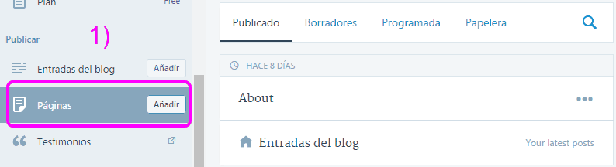](https://cdn.miposicionamientoweb.es/wp-content/uploads/2016/03/lista-de-paginas-del-blog.png)**

**[Añadir una nueva página en WordPress.com](https://cdn.miposicionamientoweb.es/wp-content/uploads/2016/03/anadir-una-nueva-pagina-en-wordpress.png)2)** En ese mismo menú de «Páginas» verás un botón donde pone **«Añadir«** en el que tienes que hacer clic.

**3)** Éste es **el editor de WordPress.com** donde puedes poner el título de tu página, la URL que tendrá cuando la publiques ([**también llamado slug**](https://lawebdetuvida.com/que-es-el-slug/)) y por supuesto añadir todo el contenido que quieras: texto, enlaces, imágenes, listas, subtítulos, etc.

**[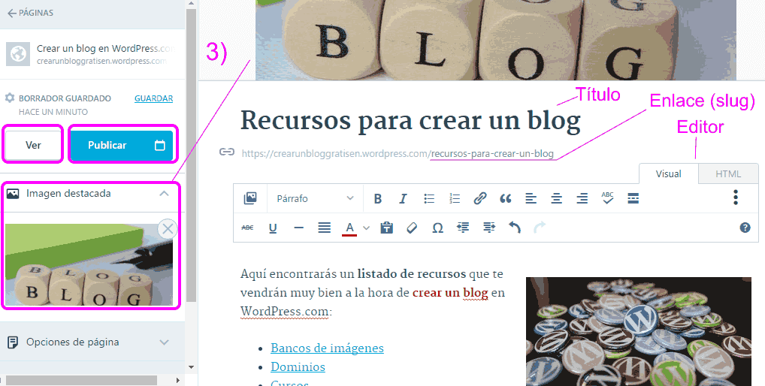](https://cdn.miposicionamientoweb.es/wp-content/uploads/2016/03/editor-de-pagina-de-wordpress.png)**

En el menú de la parte izquierda verás que tienes **el botón «Ver«** (para comprobar cómo quedaría la página cuando la publiques) y **el botón «Publicar«** (para publicar la página y que aparezca públicamente en el blog).

Cuando ya tengas lista tu página, haz clic en el botón «Publicar«.

#### **¡Y ya tienes publicada tu nueva página! 🙂**

Puedes ver cómo ha quedado entrando directamente a la URL de la página o desde el menú principal del blog, donde verás un nuevo botón con el título que le diste a la página:

**[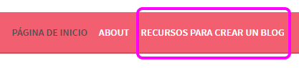](https://cdn.miposicionamientoweb.es/wp-content/uploads/2016/03/pagina-nueva-en-el-menu-principal-del-blog.png)**

Aquí puedes ver la página que he creado yo como ejemplo:

[**https://crearunbloggratisen.wordpress.com/recursos-para-crear-un-blog/**](https://crearunbloggratisen.wordpress.com/recursos-para-crear-un-blog/)

## 4. Publicar un artículo en WordPress.com

Ésta es la gracia de crear un blog, porque los artículos (o entradas como lo llaman en WordPress.com) son la esencia del blog. 🙂

Verás que publicar un artículo es muy parecido a publicar una página; la principal diferencia es que las páginas no muestran la fecha de publicación (es contenido atemporal), mientras que **los artículos sí que muestran su fecha de publicación** y verás que se ordenan por fecha en la página principal del blog (aparece primero el artículo más actual).

Aquí voy a explicarte **cómo publicar un artículo en WordPress.com** paso a paso a modo de ejemplo, para que puedas crear los artículos de tu blog.

**1)** Desde el panel de control de tu blog **haz clic en el menú «Entradas del blog«** y verás una lista de los artículos que tiene tu blog. Si aún no tienes ningún artículo creado verás un botón azul que pone «Crear una entrada» donde podrás hacer clic para crear tu primer artículo.

También puedes crear un artículo nuevo haciendo clic en el botón **«Añadir«** que hay en el mismo menú «Entradas del blog«.

**[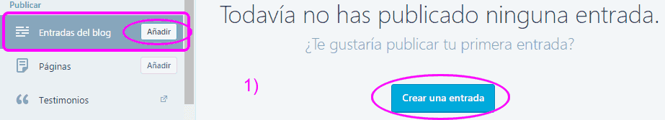](https://cdn.miposicionamientoweb.es/wp-content/uploads/2016/03/anadir-un-nuevo-articulo-en-wordpress.png)**

**2)** Aparecerá **el editor de WordPress.com** donde puedes poner el título del artículo, modificar la URL que tendrá cuando lo publiques (haciendo clic en el icono de la cadena) y por supuesto añadir todo el contenido que quieras: texto, enlaces, imágenes, listas, subtítulos, etc.

**[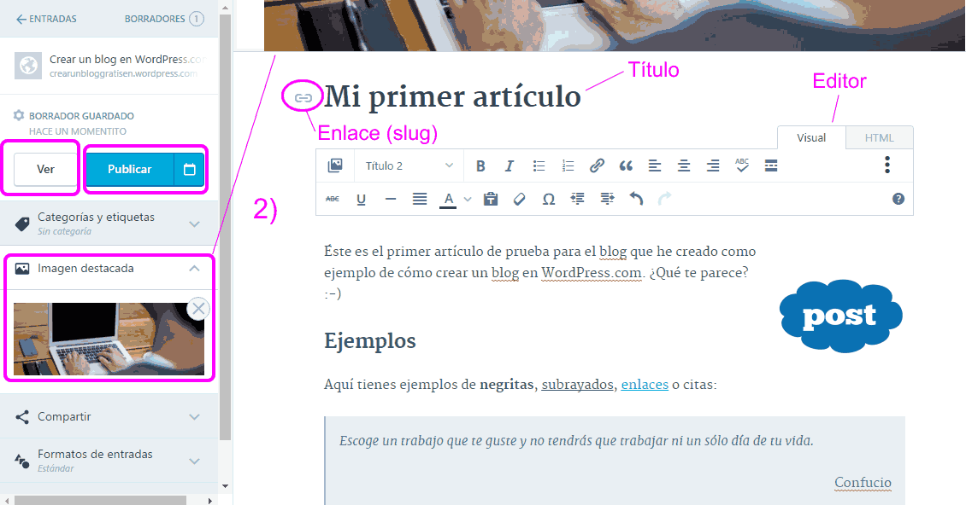](https://cdn.miposicionamientoweb.es/wp-content/uploads/2016/03/editor-de-articulo-de-wordpress.png)**

En el menú de la parte izquierda verás que tienes **el botón «Ver«** (para comprobar cómo quedaría el artículo para cuando la publiques) y **el botón «Publicar«** (para publicar el artículo y que aparezca públicamente en el blog).

Cuando ya tengas listo tu artículo, haz clic en el botón «Publicar«.